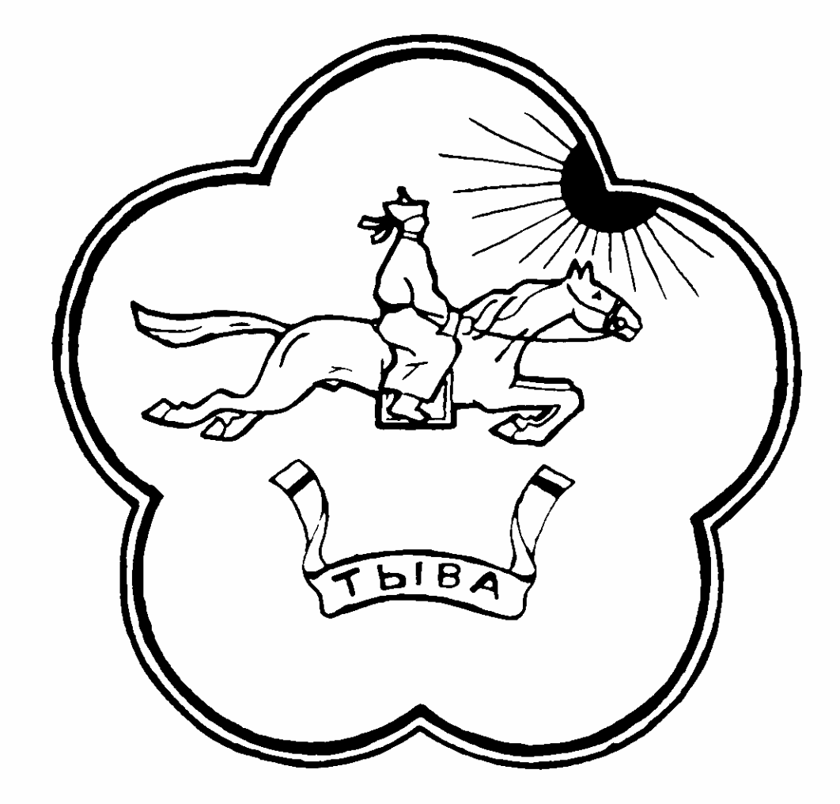Тыва Республика Республика Тыва

Сут-Хол кожуунунун Сут-Хольский кожуун

Ишкин сумузунунун Хурал представителей толээлекчилер Хуралы сумона Ишкинский

**Р Е Ш Е Н И Е**

Хурала представителей сельского поселения сумон Ишкинский Сут - Хольского кожууна

от « 07 » сентября 2017 г. с. Ишкин. № 23.

**Об отмене решения Хурала представителей сельского поселения сумона Ишкинский Сут-Хольского кожууна Республики Тыва от 21.10.2014 года №17.**

В соответствии со статьей 72 Земельного кодекса Российской Федерации, Федеральным законом от 06.10.2003г. № 131-ФЗ «Об общих принципах организации местного самоуправления в Российской Федерации», Федеральным законом от 26.12.2008г. № 294-ФЗ «О защите прав юридических лиц и индивидуальных предпринимателей при осуществлении государственного контроля (надзора) и муниципального контроля» и руководствуясь Уставом сельского поселения, Хурал представителей сельского поселения сумон Ишкинский , **р е ш и л :**

1. Отменить решение Хурала представителей от 21.10.2014года №17 **Положение о муниципальном земельном контроле на территории сельского поселения сумон Ишкинский Сут-Хольского кожууна Республики Тыва (приложение 1).**

2. Настоящее решение вступает в силу со дня его официального опубликования (обнародования).

Глава сумона – председатель Хурала

представителей сельского поселения

сумон Ишкинский: Д.Н .Ооржак.